R E Q U E R I M E N T O Nº. 407

SESSÃO ORDINÁRIA DE 16/5/2016

Excelentíssimo Senhor Presidente Da Câmara Municipal:

Considerando que a Vila Real de Barra Bonita (Bairro da Mina) possui muitos moradores e recebe inúmeros turistas nos finais de semana e feriados;

Considerando que a orla de referida localidade está tomada pelo mato alto, o que acaba por prejudicar os momentos de lazer de turistas e da comunidade local;

Considerando que as vias de referida localidade também necessitam de manutenção,

REQUEREMOS, depois de cumpridas as formalidades regimentais, ouvido o Plenário, seja oficiado ao Secretário Municipal de Obras e Serviços Municipais, ANDRÉ LUIS PERES, solicitando, nos termos da Lei Orgânica do Município, informar sobre a possibilidade de realizar a capinação e limpeza da orla da Vila Real de Barra Bonita (Bairro da Mina), bem como a manutenção das vias de referida localidade.

Plenário “Ver. Laurindo Ezidoro Jaqueta”, 16 de maio de 2016.

Vereador Autor CARREIRA

PSB

esm

Parte integrante do requerimento n° 407/2016

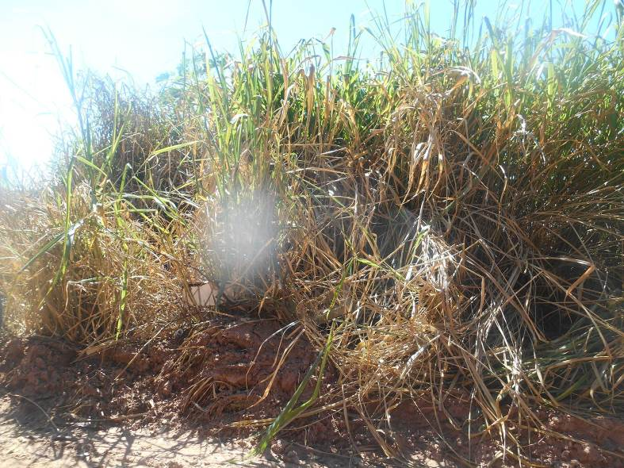

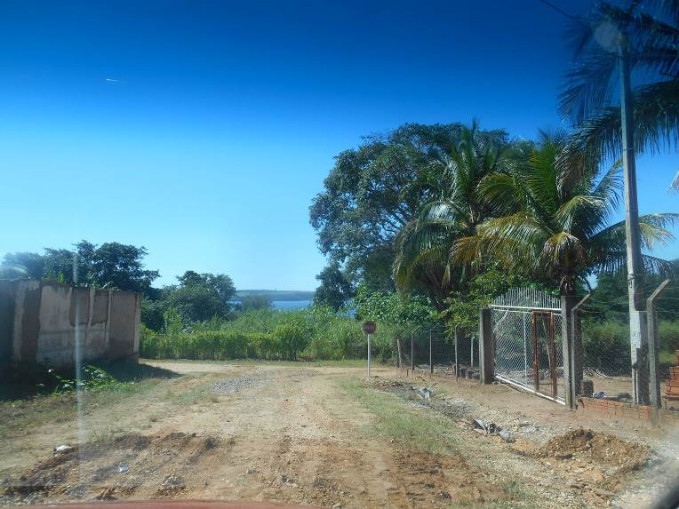

Parte integrante do requerimento n° 407/2016

